西安邮电大学
“互联网+”大学生创新创业大赛
项目申报表

推 荐 学 院 | 计算机学院
项 目 名 称 | 掌上图书借阅伴侣
项 目 类 型 | 创意组
项 目 负 责 人 | 杜肖孟
申 报 日 期 | 2017.04.08

西安邮电大学 制
二○一七年三月
填表说明
一、推荐学院为项目负责人所在学院
二、项目类型包括：
1.“互联网+”现代农业，包括农林牧渔等；
2.“互联网+”制造业，包括智能硬件、先进制造、工业自动化、生物医药、节能环保、新材料、军工等；
3.“互联网+”信息技术服务，包括工具软件、社交网络、媒体门户、企业服务等；
4.“互联网+”文化创意服务，包括广播影视、设计服务、文化艺术、旅游休闲、艺术品交易、广告会展、动漫娱乐、体育竞技等；
5.“互联网+”商务服务，包括电子商务、消费生活、金融、财经法务、房产家居、高效物流等；
6.“互联网+”公共服务，包括教育培训、医疗健康、交通、人力资源服务等；
7.“互联网+”公益创业，以社会价值为导向的非盈利性创业。
三、参赛项目须真实、健康、合法，无任何不良信息，项目立意应践行正能量，弘扬社会主义核心价值观。参赛项目不得侵犯他人知识产权；所涉及的发明创造、专利技术、资源等必须拥有清晰合法的知识产权或物权。报名时需提交完整的具有法律效力的所有人书面授权许可书、项目鉴定证书、专利证书等。
四、其它附件材料包括：组织结构代码证、营业执照复印件及其他佐证材料（专利、著作、政府批文、鉴定材料等）
五、A4纸双面打印装订。

“互联网+”大学生创新创业大赛项目申报表
参赛作品名称 |  |  | 掌上图书借阅伴侣
作品组别 |  |  | þ创意组 □初创组 □成长组 □就业型成长组
作品类别 |  |  | - “互联网+”现代农业 □“互联网+”制造业  - “互联网+”信息技术服务□“互联网+”商业服务  þ“互联网+”公共服务 □“互联网+”公益创业  - “互联网+”文化创意服务
项目主持人及成员 | 主持人 | 姓名 |  | 所在学院 | 班级  （毕业生填专业） | 学历/学位  （毕业生填） | 毕业时间  （毕业生填）
项目主持人及成员 | 主持人 | 杜肖孟 |  | 计算机学院 | 计科1502 | 本科 | 2019.06
项目主持人及成员 | 成  员 | 姓名 |  | 所在学院 | 班级  （毕业生填专业） | 学历/学位  （毕业生填） | 毕业时间  （毕业生填）
项目主持人及成员 | 成  员 | 闫钰晨 |  | 计算机学院 | 计科1502 | 本科 | 2019.06
项目主持人及成员 | 成  员 | 冯鑫 |  | 计算机学院 | 计科1502 | 本科 | 2019.06
项目主持人及成员 | 成  员 | 李东林 |  | 计算机学院 | 计科1502 | 本科 | 2019.06
指导教师 |  | 姓名 |  | 所在学院 | 性别 | 职务/职称 | 研究方向
 |  | 陈莉君 |  | 计算机学院 | 女 | 教授 | Linux内核
一、项目简介（500字以内） |  | “掌上图书借阅伴侣”是一款能够方便学生查询借阅图书、提供读者交流平台的APP，主要用户群体为在校大学生和高校图书管理员。除了简洁大方美观的界面外，主要提供了包括图书导航、书刊检索、查看书籍详情、在线借/还书、学生对书籍进行评分和评论等基础功能，还包括智能推荐、创建书单、圈子、好友、分享动态等高阶功能。本产品皆在将现代信息技术与图书馆资源进行整合，以达到方便学生随时查询借阅图书，提供读者交流的平台，增强读者阅读的趣味性，提高图书管理的效率，充分利用图书资源，将图书馆推向一个全新发展平台的目的。
二、项目实施背景
首先随着数字化网络化的发展，信息的获取方式发生了巨大的变化，传统图书馆因其老式的服务方式、素质不高的管理队伍和捉襟见肘的经费等原因，正面临着现代信息技术所带来的一系列冲击和挑战，只有将现代信息技术应用到图书馆领域，才会将图书馆推向一个全新的发展平台。
其次在科技高度发达，信息大爆炸的今天，人们的生活习惯渐渐地发生了改变，阅读就是其中一个很典型的例子。学生更倾向于通过手机终端来完成自己的需求，但是目前高校的图书馆线上只提供查询借阅等少量基本功能，无法满足用户多方面的需求，没有给用户带来足够的便利。更重要的是没有把读者之间的关系连接起来，读者无法向他人表达自己的读书感想，无法与人分享交流自己的读书心得。目前，手机借阅类软件中缺少一款同时兼有图书借阅和网上阅读，社交等功能的app。如果解决了这个矛盾，那么将满足当下学生的生活习惯，会大大提高用户的满意度，让图书资源得到充分利用。

- 项目研究与实施的基础条件
大一下学期以来，团队大多成员一直在linux平台下，学习多线程服务端网络编程，利用Socket编程写过字符界面的聊天室，有一定的网络编程经验；还有成员在学习Andriod开发，写过音乐播放器App，具有一定经验；还有成员对智能推荐算法有一定研究与学习，比较熟悉的是基于内容的推荐算法（CBRS）。所以，我们决定组成一个团队，发挥各自所长，来完成这个项目。
项目在linux平台下开发，整体设计采用C/S架构，App用java语言开发，服务器后台用c++语言开发，数据采用json解析，网络交互使用套接字编程，数据库采用MySQL数据库。
团队成员：杜肖孟、冯鑫、闫钰晨、李东林
团队技能：熟悉C/C++、Java、Php、服务器开发、Mysql数据库等知识。
指导老师：陈莉君教授
四、项目优势（新颖性、先进性、独特性、竞争优势）
本产品基于移动终端，界面简洁、大方、美观，符合当下学生的生活习惯。实现了包括用户注册登录、图书导航、书刊检索、查看书籍详情、在线借/还书，管理员上下架图书、查询当前藏书详情等基本功能。除此之外，本产品的亮点在于以下几点：
- 读者论坛。提供给广大读者一个交流分享的平台。
- 智能推荐。基于该用户的订阅历史，或者浏览历史为依据进行相关性推荐，比如好友推荐、书单推荐等。
- 读书交友。提供用户和志趣相投的友邻沟通交流的途径。系统会给同一本书的不同借阅者相互推荐朋友，用户之间也可以直接互加好友，建立联系。
- 支持用户对借阅的书籍进行评分和评论。比如对此书的读后感、或者提出书籍中存在的问题等，其他借阅者在查看此书籍详情时，可根据评价来对此书有一个大致的了解，来确定是否为自己想借阅的图书。
- 预定图书和还书提醒。对于目前没有上架或者被借阅完的图书，用户可以先加入“我的书单”，一旦有可供借阅的该书，那么系统会提醒用户此书可借；用户已经借阅的图书在到期前一段时间会收到还书提醒。

- 项目实施方案

1.可行性分析
团队成员自大二上学期组队一来，就产生这个做这个项目的想法，然后进行了为其一周的调查，以分析项目的可行性。期间调查了本校的同学，采访了他们自身在借阅图书方面的不便之处以及每个人期望的借阅方式，并且走访了图书管理员，咨询了他们的工作方式和职责，了解了图书馆藏书的结构以及目前他们感到繁琐的地方。经过团队整理调查到的材料，协商之后，准备开发我们的项目。

２.项目设计
3月初，团队进行了整体架构设计，经过大家之间不断的讨论协商，明确了初步的分工，即分别负责UI和文档、前端、服务器、数据库。并且我们确定了开发环境一致性，包括项目在Linux平台下开发，整体设计采用C/S架构，数据交换格式采用Json，网络交互使用套接字编程，数据库采用MySQL数据库等。项目整体设计图如图１所示：
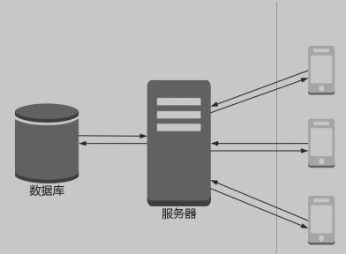
项目整体设计图 图１
- 项目研发
3月中旬，各位成员正式开始设计自己负责的模块。前后端数据交互统一采用json格式。
- 服务器端
编程语言：C++
并发：多线程网络编程，结合epoll I/O多路复用，采用LT模式
协议：采用TCP/IP协议
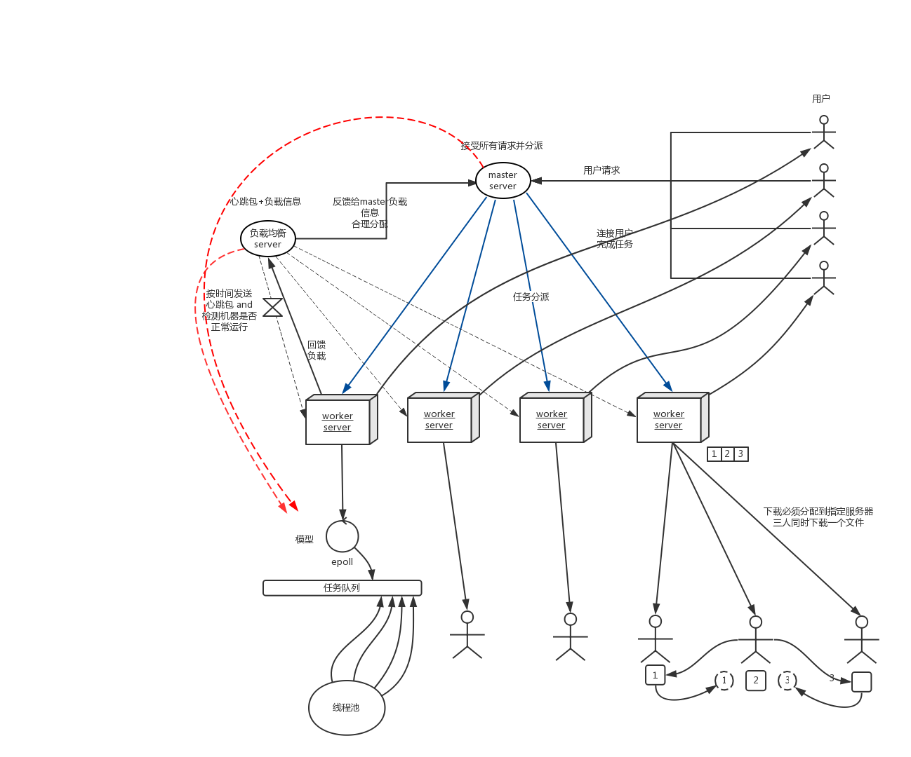

服务器主体结构
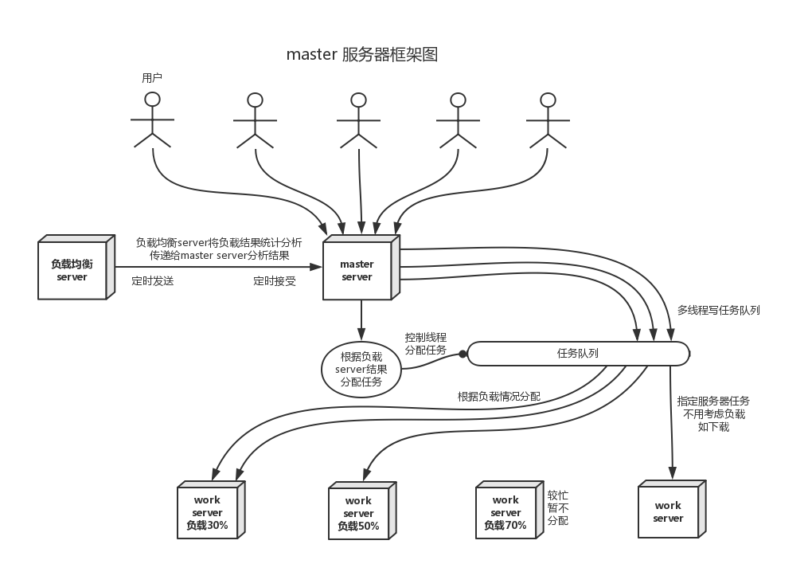
master服务器

- 数据库
建立学生信息表，包括姓名、学号、密码、借阅信息
每本图书信息表，包括书名、作者、出版社、出版时间、评语
图书馆所有藏书表，包括藏书总量、藏书分类、借阅信息等
- UI
界面、图标设计，App素材收集与加工，根据控件画出基本的界面设计图等等
线框图，简单清晰的表达出每个页面的视觉效果，没有交互，每个情况就是一个界面
设计页面流程图，即各个页面来做连接，视觉上更加清晰各个环节的衔接和跳转
- 客户端
采用java语言开发，涉及到的开发库有UI框架，比如下拉刷新PullToRefresh、侧滑菜单Slidingmenu，数据解析库json,图片缓存框架Universal-Imageloader等。
- 智能推荐算法
采用基于内容的智能推荐算法，即通过分析图书的描述来判断它是否属于用户的兴趣，以决定是否推荐给用户。
我们采用这样一种推荐引擎架构，如图2所示。其主要包括3个部分：第1部分主要负责从数据库中 获取用户行为数据，经过分析后得到用户的特征向量；第2部分负责通过特征–物品相关模型生成初始的推荐列表；第3部分负责对初始的推荐列表进行过滤、排名等处理，从而生成最终的知识推荐列表。
该算法根据用户过去感兴趣的知识对象（本项目中即为图书），为用户推荐其曾感兴趣的（具体操作中将用户消费的对象及关注的对象都统一转换成喜好对象处理）知识相似的知识对象。计算推荐对象的内容特征和用户模型中兴趣特征之间的相似性是该推荐策略中的一个关键部分，一般包括 3个步骤：①为每个知识对象抽取出一些特征来表示该对象；②利用用户过去的行为数据来学习此用户的兴趣偏好特征，形成用户配置文件；③通过比较知识对象特征和用户兴趣偏好特征，为该用户推荐一组相关性最大的知识对象。

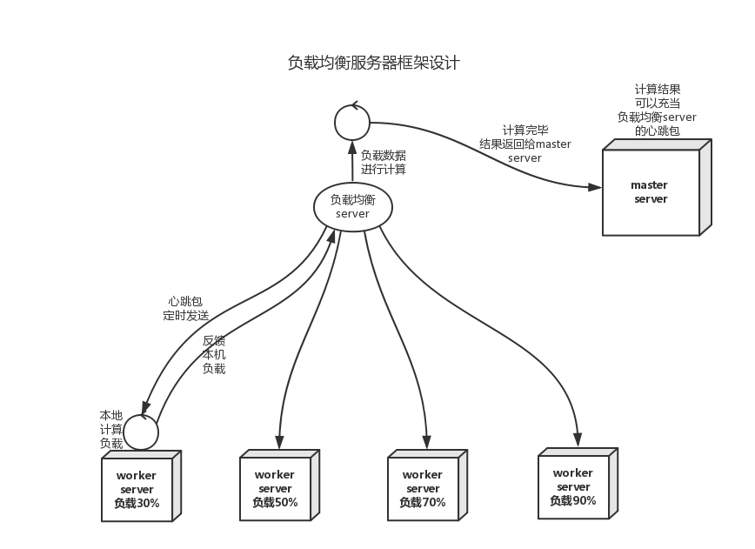
负载均衡服务器
2.数据库
建立学生信息表，包括姓名、学号、密码、借阅信息
每本图书信息表，包括书名、作者、出版社、出版时间、评语
图书馆所有藏书表，包括藏书总量、藏书分类、借阅信息等
3.UI
界面、图标设计，App素材收集与加工，根据控件画出基本的界面设计图等等
线框图，简单清晰的表达出每个页面的视觉效果，没有交互，每个情况就是一个界面
设计页面流程图，即各个页面来做连接，视觉上更加清晰各个环节的衔接和跳转
4.客户端
采用java语言开发，涉及到的开发库有UI框架，比如下拉刷新PullToRefresh、侧滑菜

单Slidingmenu，数据解析库json,图片缓存框架Universal-Imageloader等。
5.智能推荐算法
采用基于内容的智能推荐算法，即通过分析图书的描述来判断它是否属于用户的兴趣，以决定是否推荐给用户。
我们采用这样一种推荐引擎架构，如图2所示。其主要包括3个部分：第1部分主要负责从数据库中 获取用户行为数据，经过分析后得到用户的特征向量；第2部分负责通过特征–物品相关模型生成初始的推荐列表；第3部分负责对初始的推荐列表进行过滤、排名等处理，从而生成最终的知识推荐列表。
该算法根据用户过去感兴趣的知识对象（本项目中即为图书），为用户推荐其曾感兴趣的（具体操作中将用户消费的对象及关注的对象都统一转换成喜好对象处理）知识相似的知识对象。计算推荐对象的内容特征和用户模型中兴趣特征之间的相似性是该推荐策略中的一个关键部分，一般包括 3个步骤：①为每个知识对象抽取出一些特征来表示该对象；②利用用户过去的行为数据来学习此用户的兴趣偏好特征，形成用户配置文件；③通过比较知识对象特征和用户兴趣偏好特征，为该用户推荐一组相关性最大的知识对象。
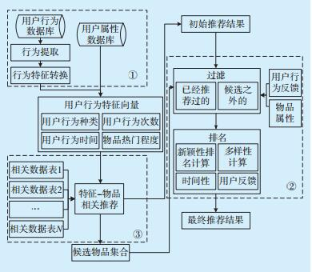
推荐引擎架构 图2
目前项目还在开发中，后期进行测试和文件归档。

六、预期成果
一套完整的客户端/服务器系统。呈现给用户的为功能完备的借阅伴侣App客户端，具体功能包括用户注册登录、图书导航、书刊检索、查看书籍详情、在线借/还书、学生对书籍进行评分和评论、读书交友、读者论坛；管理员查询当前藏书信息、上下架图书、还书提醒等。服务端由我们团队维护，负责收集用户通过客户端提交的数据，将数据分析处理，通过不同的逻辑关系实现上述多种功能。
社会效益
项目适应时代发展潮流，满足人们当下的生活方式。从图书管理员的角度看，提高了图书的管理效率，解放了劳动力，提升了工作效率；从学生的角度看，增加了借阅图书的便利性，提供读者交流的平台，增强读书的趣味性，提升了他们的阅读兴趣，有利于文化知识的普及。

- 经费预算
软件项目开发：500
宣传资料：400
合计 ：900

八、学院推荐意见：

学院负责人签名： 学院盖章
年 月 日

- 经费预算
软件项目开发：500
宣传资料：400
合计 ：900

注：表格栏高不够可增加。

